VYHLÁŠENÍ A PRAVIDLA SOUTĚŽE
Hlavní město Praha vyhlašují soutěž

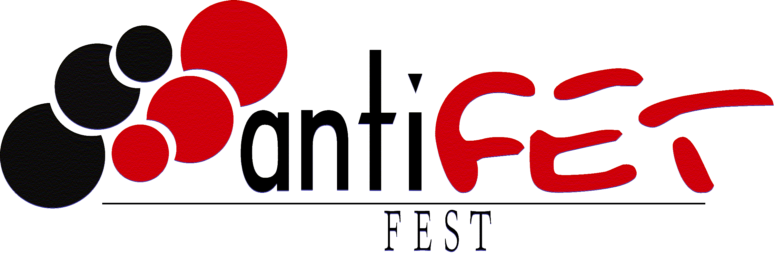

®
aneb
Jde to i jinak!
2013
FESTIVAL AMATÉRSKÝCH FILMŮ
pro školy, školská zařízení a nízkoprahové kluby

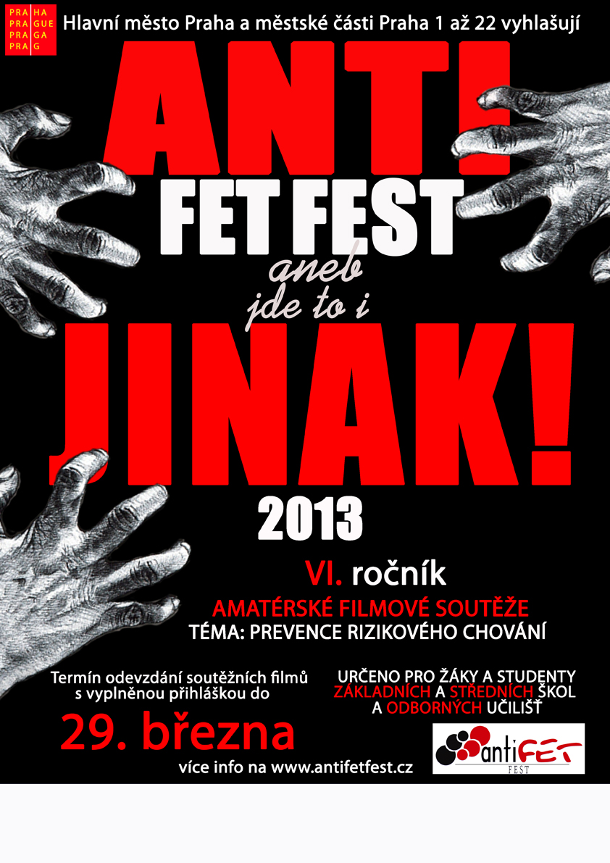
- Pořadatelem soutěže je Hlavní město Praha ve spolupráci s městskými částmi
- Soutěž bude probíhat od ledna 2013 do června 2013
- Přihlásit lze obrazový snímek s námětem rizikového chování, např. drogová závislost, kriminalita, šikana, rasizmus, záškoláctví, gambling, domácí násilí atd. na nosičích CD nebo DVD v celkové délce maximálně patnáct minut (delší snímky budou automaticky vyřazeny)
- Technické požadavky:
  - snímek ve formátu videa MPEG-2, VOB nebo AVI
  - na začátku a na konci každého snímku vložit 5 vteřin bez obrazu („black screen“)
  - celý snímek sloučit s titulky v jeden celek
  - video a zvuk sloučit do jednoho souboru

- Školy, školská zařízení nebo nízkoprahové kluby mohou do soutěže vyslat jednotlivce nebo skupinu maximálně 5 tvůrců ve dvou kategoriích:
- věková kategorie žáci II. stupně základních škol a studenti nižších ročníků víceletých gymnázií
- věková kategorie studenti středních škol a odborných učilišť
- Do celopražského finále postupují z městské části vítězné snímky z obou věkových kategorií. V celopražském finále odborná porota vybere tři nejlepší snímky v každé kategorii a jejich autoři získají věcné ceny.
- Kontaktními osobami pro soutěž jsou protidrogoví koordinátoři jednotlivých městských částí.
- Přihlášku a další informace naleznete na internetové adrese www.antifetfest.cz.
- Harmonogram:
- Soutěžní snímky, spolu s přihláškou budou přijímány do 29. března 2013 do 12:00 hodin na místně příslušném úřadě městské části adresovány protidrogovému koordinátorovi, obálku označte „AntiFETfest - filmová soutěž“
- Výběr vítězných snímků městských částí proběhne v dubnu 2013
- Pražské finále se uskuteční v červnu 2013
- Od května 2013 bude současně probíhat internetové hlasování o Cenu diváka na www.antifetfest.cz
- Pořadatel si vyhrazuje právo vyřadit snímky se záběry, které navádějí k užívání drog, líčí krutá a nelidská jednání, problematiku rizikového chování zlehčují, omlouvají či schvalují. Snímky nesmí obsahovat záběry, které by podněcovaly k nenávisti z důvodu rasy, pohlaví, náboženství, národnosti nebo příslušnosti k určité skupině obyvatel, dále ty, které by bezdůvodně zobrazovaly osoby umírající nebo vystavené těžkému tělesnému nebo duševnímu utrpení způsobem snižujícím lidskou důstojnost, nebo které by mohly vážně narušit fyzický, psychický nebo mravní vývoj dětí a mladistvých tím, že obsahují pornografii a hrubé samoúčelné násilí.
- O reklamacích, námitkách či nejasnostech rozhoduje s konečnou platností pořadatel, současně si vyhrazuje právo soutěž zrušit bez udání důvodu.

Mgr. Nina Janyšková
Odbor zdravotnictví, sociální péče a prevence
Oddělení prevence
Protidrogová koordinátorka HMP
MAGISTRÁT HLAVNÍHO MĚSTA PRAHY
+420 23600 2831/+420 603 560 862
nina.janyskova@praha.eu

